Способы поджога

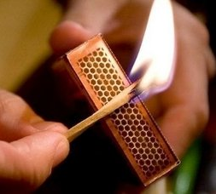
- использованием средств, находившихся на МП: горючих жидкостей и материалов, бумага, солома и др.
- использование горючих и легко воспламеняющихся веществ, специально доставленных на МП
- инсценировка:
- создание короткого замыкания
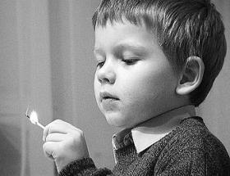
- поджог с помощью электробытовых приборов: плитки, чайники и т.д.
- использование самодельных устройств замедленного действия: запалы, фитили и др.
- создание самовозгорания: под влиянием химических реакций, биологических процессов, физических явлений, от внешнего воздействия тепла без открытого огня, от контакта с нагретой поверхностью
- неосторожное обращение с огнем или иными источниками повышенной опасности

